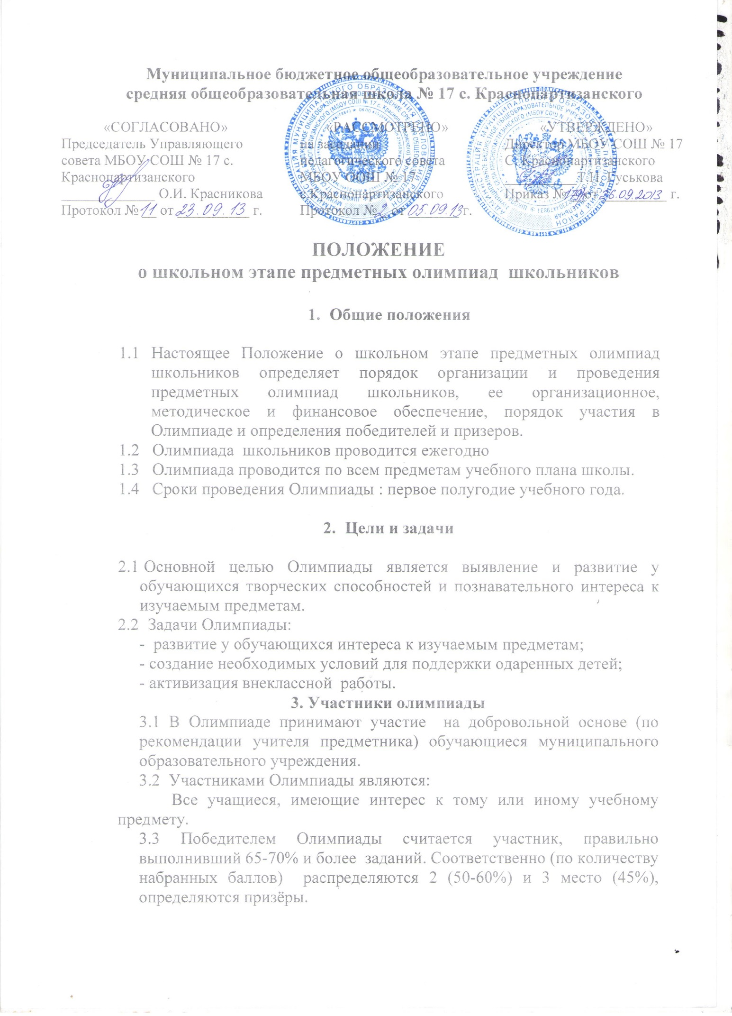
3.4 Победа в школьной олимпиаде является основанием для направления учащихся на районные предметные олимпиады.

4.Порядок организации и проведения олимпиады

4.1 Олимпиада проводится в 1 этап:
школьный – октябрь
4.2 Ответственными организаторами Олимпиады являются:
- учителя предметники, классные руководители; заместитель директора по УР, руководитель ШМО;
4.3 Олимпиада проводятся по заданиям, составленным на основе программы по учебным предметам школы.
4.4 На проведение Олимпиады отводится время в соответствии с приказом УО и ОО. Во время проведения Олимпиады в классах находятся дежурные члены жюри (2-3 человека).

5.Руководство и методическое обеспечение олимпиады
5.1 Олимпиада организуется администрацией школы и методическим объединением учителей на основании графика проведения.
5.2 Протокол с выполненными работами учащихся передаётся завучу школы в день проведения олимпиады.
5.3 В протоколе олимпиады указывается:
- наименование предмета, по которому проводилась олимпиада;
- список участников олимпиады с указанием класса и количества набранных баллов;
- список победителей;
- замечания членов МО о порядке проведения олимпиады.
5.4 Протокол проведения олимпиады подписывается руководителем МО и учителями-предметниками.

6.Подведение итогов олимпиады и награждение победителей

6.1 На всех этапах проведения Олимпиады по результатам, показанным участниками, определяются победители.
6.2 Порядок награждения победителей определяют:
- по итогам школьного этапа – администрация образовательного учреждения.

